**Чинники, що впливають на ріст і розвиток людини**

*Що називають онтогенезом, ембріогенезом, постембріональним розвитком?*

Вам уже відомо, що під час ембріогенезу, а також у результаті постембріонального розвитку відбуваються зміни в організмі. Є чинники, що впливають на ріст і розвиток людини. Деякі з них мають спадковий характер. Інші є чинниками зовнішнього середовища та впливають лише в період своєї дії.

**Роль спадкових факторів.** Для людини справедливі закони спадковості. Багато ознак (тип статури, колір очей, волосся, група крові тощо) визначається ще до народження (рис. 235). Ці ознаки називають жорстко детермінованими. На їх формування в процесі розвитку організму зовнішнє середовище майже не впливає. Однак більшість ознак не детермінована, і на її формування умови середовища впливають суттєво. Мають спадкову схильність, але визначаються значною мірою впливом зовнішнього середовища такі ознаки людини, як інтелект, зріст і маса тіла, сила і спритність м’язів, схильність до деяких захворювань тощо.

**Вплив негативних чинників на розвиток плода.** Хоча формування органів і функціональних систем дитини в процесі ембріонального розвитку визначається генотипом, а плід відносно добре захищений від багатьох зовнішніх впливів і отримує через плаценту все необхідне для існування, багато факторів, що впливають на материнський організм, можуть впливати і на організм дитини, що розвивається. Деякі приклади цього ми наводили у параграфі 39.

**Рис. 235. Ознаки людини, що жорстко детерміновані**

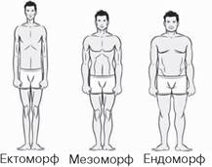

Статура людини

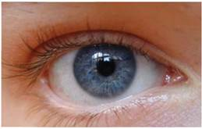

Колір очей

*Створіть просвітницький проект для учнів та учениць основної школи «Негативний вплив алкоголю та нікотину на розвиток плода».*

**Вплив харчування на процеси росту та розвитку людини.** На темпи росту та розвитку людини впливає характер харчування. Збалансоване за калорійністю й білковим складом харчування не тільки сприяє оптимальному темпу росту в дитячому та підлітковому віці, але й сповільнює процеси старіння. Натомість обмеження в харчуванні, особливо білкове голодування, призводить до затримки росту, а надлишкове харчування прискорює старіння та сприяє розвитку захворювань (§ 24).

**Роль психологічних чинників, виховання та навчання.** Затримка росту дитини може бути зумовлена психологічними чинниками. Хронічний емоційний стрес призводить до порушення секреції гормону росту, унаслідок чого знижуються показники росту дитини. Підтвердження цьому - менші розміри тіла дітей, які виросли в умовах асоціальних сімей і жорстокого виховання.

У постембріональному розвитку дитини вплив чинників зовнішнього середовища зростає. Особливості характеру, властивості пам’яті, довільної уваги, мислення визначаються не лише природними задатками, але й умовами виховання й навчання. Під час формування багатьох функцій існують критичні періоди, коли навчання є найбільш ефективним. Це стосується, наприклад, опанування в ранньому віці мов - по завершенні оптимального періоду навчання відбувається складніше і за участі дещо інших мозкових структур. Підтвердженням цьому є випадки дітей, що виросли у незвичайних умовах (рис. 236). Робота мозку підлітків оптимізована для швидкого засвоєння нової інформації. В результаті цього формуються нейронні зв’язки, які є підґрунтям для ефективної роботи дорослого мозку.

Таким чином, існують спадково детерміновані можливості фізичного та психічного розвитку людини, натомість рівень їх реалізації залежить від факторів зовнішнього середовища.

**Рис. 236. Вплив чинників зовнішнього середовища на постембріональний розвиток дитини**

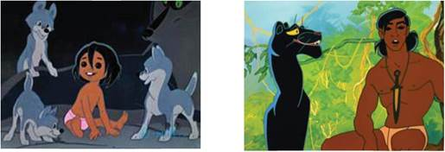

*Подивіться анімаційний фільм «Мауглі» або прочитайте збірку оповідань Р. Кіплінга «Книга джунглів». Знайдіть помилки щодо особливостей дитини, яка від народження виховувалася у вовчій зграї.*

1. У чому полягає вплив спадкових чинників на ріст і розвиток організму?

2. Яким чином алкоголь і нікотин впливають на розвиток плода?

3. Який вплив харчування на процеси росту та розвитку людини?

4. Опишіть роль психологічних чинників, виховання та навчання в розвитку дитини.